**Szkoła z TVP - program lekcji w telewizji**

**Na tych stronach i o określonych godzinach znajdziecie lekcje z różnych przedmiotów**

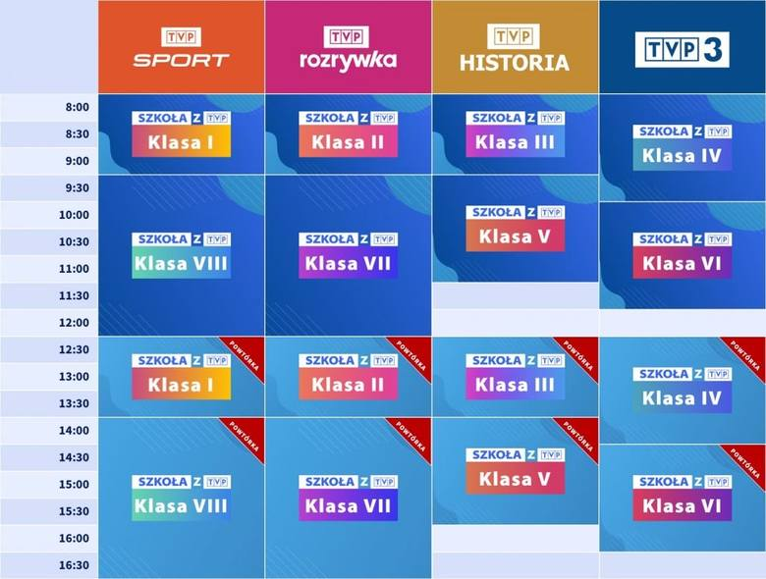

**Historia 06.04-08.04.2020 r.**

**Klasa 6**

**7.04.2020 r. Temat: Rzeczpospolita pod rządami Augusta II Mocnego.**

**Cel: Poznam monarchów sprawujących władzę w Polsce na początku XVIII wieku.**

W 1697 roku po śmierci Jana III Sobieskiego królem Polski został August II Mocny z saskiej dynastii Wettinów . Wciągnął on Polskę w wojnę z Rosją i uciekł z Polski . Po jego ucieczce na króla zostaje wybrany Stanisław Leszczyński, kandydat popierany przez Szwecję, której wojska przebywały w Polsce. Gdy armia szwedzka została pokonana przez Rosjan wraca do Polski August II Mocny i odzyskuje tron. Wraz z królem do Polski wkracza tym razem armia rosyjska. Już teraz zaczyna ingerować w sprawy polskie. Próba umocnienia władzy przez Augusta II kończy się klęską. Po jego śmierci wybucha wojna domowa , którą zwyciężyli zwolennicy Augusta III . Teraz to on obejmuje władzę w Polsce.

1. Przeczytaj uważnie tekst w podr. 152-157.
2. Zapisz w zeszycie temat i cel.
3. Zapisz w zeszycie imiona 3 monarchów sprawujących władzę w Polsce na początku XVIII wieku.
4. Opisz konsekwencje dla Polski prób wzmocnienia władzy królewskiej przez Augusta II / patrz. Podr. str. 152 i to już wiem pkt.2 str. 157./
5. Przeczytaj jeszcze raz tekst str.153. i wyjaśnij , dlaczego sejm w 1717 r. został nazwany niemym i jakie podjął decyzje.
6. Przeczytaj tekst ,, Podwójna elekcja „ i ,, Od Sasa do Lasa” i zapisz 2 konsekwencje wyboru dwóch władców jednocześnie.

Dla utrwalenia możesz obejrzeć film Polska za czasów Wettinów

<https://www.youtube.com/watch?v=pf-9vpQyxic>

Najważniejsze wiadomości znajdziesz na tej stronie:

<http://www.e-historia.com.pl/125-szkola-podstawowa-notatki-z-historii-szkola-podstawowa-notaki-historia-szkola-podstawowa-historia-notatki-szkola-podstawowa/historia-notatki-z-historii-dla-szkoly-podstawowej-historia-szkola-podstawowa/klasa-6/3162-5-1-rzeczpospolita-w-czasach-saskich>

Bardzo proszę o przesłanie zdjęcia zeszytu z pracą na pocztę

[marzenna-pietrzyk@wp.pl](mailto:marzenna-pietrzyk@wp.pl) do 10.04 .2020 r.

**Klasa 7**

**2 godziny lekcyjne jeden temat**

**7.04 . i 17.04 . 2020 r. Temat : Sprawa polska w czasie I wojny światowej.**

**Cel : Dowiesz się , jak to się stało, że Polska odzyskała niepodległość.**

Na początku wojny władze państw zaborczych nie podejmowały sprawy niepodległości Polski. Skierowały do Polaków jedynie niezobowiązujące odezwy. Jednak stopniowo, gdy sytuacja na froncie zaczęła się zmieniać sprawa niepodległości Polski i jej przyszłych granic pojawiła się na arenie międzynarodowej.

1. Zapisz w zeszycie temat i cel.
2. Przeczytaj ze zrozumieniem tekst w podręczniku str. 180-183. Zwróć uwagę na pogrubione i wyróżnione w tekście daty , nazwy i nazwiska. Obejrzyj zdjęcia i podpisy pod nimi. Zwróć uwagę na stanowiska państw ententy w sprawie polskiej/ str.182/
3. Podaj w zeszycie postanowienia / str. 180/ i znaczenie / str.181/ dla Polski Aktu 5 listopada .
4. Zapisz , jakie było znaczenie orędzia prezydenta USA dla sprawy polskiej ?
5. Wymień 3 nazwiska uczestników polskiej delegacji na konferencję paryską./ str.183/
6. Wymień postanowienia konferencji wersalskiej w sprawie polskiej / str.183/

**Najważniejsze wiadomości na ten temat znajdziesz:**

[**www.e-historia.com.pl/73-szkola-podstawowa-notatki-z-historii-szkola-podstawowa-notaki-historia-szkola-podstawowa-historia-notatki-szkola-podstawowa/historia-notatki-z-historii-dla-szkoly-podstawowej-historia-szkola-podstawowa/klasa-7/852-5-6-sprawa-polska-u-schylku-i-wojny-swiatowej**](http://www.e-historia.com.pl/73-szkola-podstawowa-notatki-z-historii-szkola-podstawowa-notaki-historia-szkola-podstawowa-historia-notatki-szkola-podstawowa/historia-notatki-z-historii-dla-szkoly-podstawowej-historia-szkola-podstawowa/klasa-7/852-5-6-sprawa-polska-u-schylku-i-wojny-swiatowej)

Bardzo proszę o przesłanie zdjęcia zeszytu z pracą na pocztę

[marzenna-pietrzyk@wp.pl](mailto:marzenna-pietrzyk@wp.pl) do 10.04 .2020 r.

**Klasa 8**

**07.04.2020 R. Temat: Powojenna odbudowa Polski.**

**Cel: Dowiesz się, jakie były społeczne i ekonomiczne skutki przemian w polskiej gospodarce po 1945 roku.**

1. Zapisz w zeszycie temat i cel .
2. Zapoznaj się z tekstem w podr. st. 172-175 . Zwróć uwagę na zniszczenia wojenne i na to jak zagospodarowano Ziemie Odzyskane.
3. W oparciu o rozdział ,, Reforma rolna” wymień 3 skutki przeprowadzonej na podstawie Dekretu PKWN z 6 września 1944 r. reformy rolnej.
4. Przeczytaj jeszcze raz rozdział ,,Nacjonalizacja przemysłu i handlu” i opisz w zeszycie na czym polegała nacjonalizacja polskiego przemysłu.

Dla chętnych <https://www.youtube.com/watch?v=sDM9RcN_Ba8>

Najważniejsze wiadomości z tego tematu znajdziesz tutaj:

<http://www.e-historia.com.pl/122-szkola-podstawowa-notatki-z-historii-szkola-podstawowa-notaki-historia-szkola-podstawowa-historia-notatki-szkola-podstawowa/historia-notatki-z-historii-dla-szkoly-podstawowej-historia-szkola-podstawowa/klasa-8/2279-4-3-odbudowa-kraju-ze-zniszczen-wojennych>

Bardzo proszę o przesłanie zdjęcia zeszytu z pracą na pocztę

[marzenna-pietrzyk@wp.pl](mailto:marzenna-pietrzyk@wp.pl) do 10.04 .2020 r.